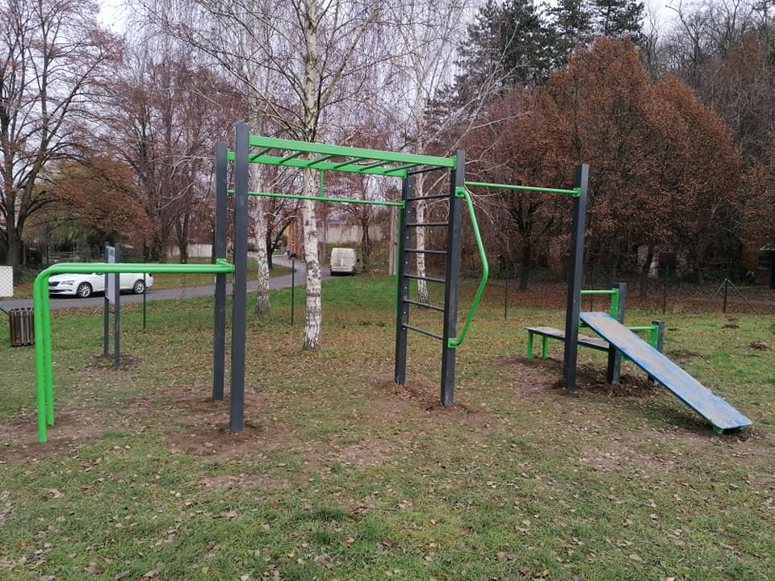
PROJEKT " DĚTSKÉ HŘIŠTĚ MILOVICE - 117D8210H5100

pořízen za přispění prostředků státního rozpočtu ČR z programu MINISTERSTVA PRO MÍSTNÍ ROZVOJ
- PODPORA OBNOVY A ROZVOJE VENKOVA

